黄渡中学2018学年第二学期教导处工作计划
2019.2
现状分析：
1、目前七、八、九成绩处于比较落后的状态，主要和生源流失有相当大的关系，好学生数量减少，后进生数量增多，本地生源不断减少，随迁子女比例不断增加，学生层次差异较明显，且每个学生的学习动机、学习起点、学习能力以及在学习过程中暴露出来的弱点等不一而同，家庭教育方式方法不科学等客观原因，但教师并不放弃，仍然坚持学习先进的教学教育方法，改进课堂教学方式方法，提高教学质量。
2、教师需针对目前学生特点实施分层征对性教学，满足不同学生的个体需要。在上个学期课例研修的基础上，各个教研组在本学期将继续开展课例研修活动，通过理论学习和课堂实践相结合，研究具有本校特色的“爱渡课堂”教学模式，
指导思想：
结合以上现状，根据区教育局相关精神，本学期我校教学工作着重以“让每一个孩子渡向希望的彼岸”的学校教学理念为依据，严格规范实施学校课程计划，完善课程建设。以有效教研促有效教学，设定教研主题，规范教研方式，进一步加强作业有效性的研究与实践，落实基本知识与基本技能，提高教学质量。
主要工作如下：
一、爱渡课程建设
1、认真贯彻落实二期课改精神，依据沪教委基〔2018〕46号文件，及《上海市中小学2018学年度课程计划及其说明》所规定的课程结构、科目配置和市教委颁发的2018学年度课程计划，根据学校的办学目标和办学特色，结合学生、教师、学校实际，结合不同学科不同教材的情况，编制学校2018学年度课程计划，在保证学好基础知识和基本技能的基础上，促进学生素质的全面发展。
以学校课程规划目标为指向，根据学生发展需求，细化课程规划；根据课程规划，挖掘师资做好培训，并根据学校办学特色，注重科技与人文的结合。我校地球仪课程基本框架已经形成，以德育为经线，教学为纬线，将我校课程分为五大类型，构建完整的校本课程体系，并积极挖掘校内外优秀教学资源，填补体系中部分不足与空白。
1、进一步落实拓展课、探究课的开发和实施，开设具有我校特色的拓展课程，使学校实现多样化课程。本学期，充分挖掘各门学科潜在的课程资源，结合本校实际和学生需要的兴趣类校本课程，开设30门课程，丰富学生学习生活，增强课程对于学生的吸引力，激发学生的学习动力。并在此基础上在以下方面做出改进和完善：
（1）编写《课程指南》，1月开会布置任务；3月资料收集、整理；4月组成《课程指南》编写小组进行修改、设计与完善；预计2019年5月下旬形成完整的黄渡中学拓展课课程图谱、黄渡中学拓展课课程指南。
（2）通过网上打卡方式实施学生考勤制度，以便班主任及时了解学生参加拓展课程的出勤率与学习情况。
（3）根据科技创新课、思维拓展课、幸福体验课、艺术修养课、语言感悟课、运动竞技课等六大课程类别将拓展课程的30门课程进行整理，将拓展课展示活动融入艺术节、科技节、学科节等学校大型活动。
3、进一步落实汽车特色课程与其他学科的融合，挖掘语文、数学、英语、物理、历史、思品、地理等学科中汽车文化的元素，有效利用汽车文化与学科融合的校本教材。
二、毕业班工作
本学期，六月中旬将迎来初中毕业统一学业考试（中考），针对目前九年级的一模分析，我们将毕业办工作列为本学期重点工作，制订以下策略和计划，旨在全面提高九年级教学质量：
1、一模分析会：拟定中考目标、以备课组为单位制定复习策略
第一周（3天）完成分班（两两调整）工作，备课组安排好任课老师，教务处做好相关调课任务。 从第二周（25号）开始，分班上课。早自习7:20开始，晚自习时间调整为5:00。
2、制订详尽计划
九年级各备课组除完成详细的学期计划，还要完成月复习计划，制订月复习目标，复习重点，相应的复习内容和方法与策略。
3、走访调研
班主任和任课老师完成学生情况摸底，由陈忠兴副校长安排行政和初三任课老师进行走访调研，第二周开始走访，计划3.20日前完成
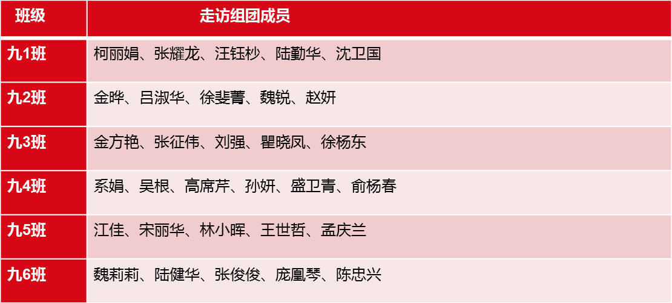

4、思想工作常抓不懈
a、政教处组织九年级班主任召开相应的学习方法，职业规划和心理等方面的主题班会课。
b、根据学生每阶段学习状态情况，分层召开学生座谈会和各类家长会，交流学习经验，介绍中考最新动态。
c、行政领导找学生个别谈话，做学生思想动员工作。并认领1~2名学生补缺补差。
5、外部资源的利用：请教研员或专家来校宣讲等
6、各项中考备考工作：学生体育测试，体检，思品学业考试，理化操作考试到最后的中考。
二、加强教研组建设，以研促教，改进“爱渡课堂”
1、在以往教研组活动的基础上，不断改进，提高要求，围绕中考改革和新教材变化，制定活动主题，丰富活动形式，并完善考核方案。教研组备课组活动常规化，制度化，切实为提高课堂教学质量服务。学期出各教研组制定好明确的教研目标和活动计划，及实施方式。
2、在上学期课例研修的基础上，继续开展课例研修：根据学科特点，制定研修主题，修改观课要点，继续“三实践两反思”的研修模式，着重进行黄渡中学“爱渡课堂”学科教学模式的探究与实践。
3、作业管理制度完善，控制作业数量，提高作业质量，加强中期作业检查。
4、组织“爱渡学科节”：通过爱渡学科节，促进爱渡课堂的特色课程的建设，以教研组为单位，根据各学科特色，开展系列活动，激发学生学习兴趣，拓宽学生视野，搭建学习平台。并且能够作为我校的特色课程项目，今后不断地完善下去。
5、“艺术月”
老师和学生共同参与学习，开设艺术讲堂，包括书法，竹刻，音乐，美术，布艺等，提高师生的艺术素养。
四、体卫科艺
（一）体育：
1、严格执行课程计划。执行“三项规定”、落实“五个严格”、保证“一小时运动，使之形成常规，做到检查与不检查一个样，体育教师要注意学生的安全，力争无意外事故。
2、抓好课外活动
（1）切实抓好大课间活动，全面落实课间体育活动，确保每天一小时体育活动时间；
（2）根据学校特点与教师特长，继续积极开展田径、网球、篮球队训练；
（3）配合区教育局布置的关于2019年嘉定区学生阳光体育大联赛活动进行各项目报名、训练工作，力争取得成绩。
（二）艺术：
1、做好管乐队成立工作，扎实做好乐队人员选拔、训练时间管理、家长和学生思想工作、教师师资配备、专用教室安排等方面工作。
2、继续抓好合唱团、舞蹈队的社团培训工作，争取在本学期的相关比赛中获得更高层次的奖项。
3、结合拓展课程、社团活动进行美术、书法、竹刻等方面特长生的培养，积极发动、组织学生参加上级各类比赛，组织相关教师做好辅导工作，以期在新的学期里取得一定的突破。
4、加强教学过程管理，为迎接八年级学生市艺术调研做充足准备。
5、做好竹刻书法特色教室的完善工作。
（三）科技
1、利用现有多功能车模活动室、无人机专用教室等，进一步完善相关设备设施，使之符合我校科技教育需求。
2、扎实推进我校科技辅导工作，积极参加各级各类上级比赛。
（四）卫生：
做好卫生防控工作，加强控制近视眼新发病率，加强各种防范措施，养成卫生习惯，预防和控制传染病的发生，切实做好各项卫生工作。
五、慧雅阅读与读书月活动
结合学校语言文字工作，进一步夯实慧雅阅读工作，通过线上阅读、阅读课、午间自主阅读、读书节等多种形式创造校园阅读气氛，养成良好的阅读习惯。
六、其他日常教学管理
1、组织“初中校园初体验，幸福成长新发现”校园开放日活动。三月迎接小学五年级学生及家长，举办的校园开放日活动，计划开设了车模竞速、创意烘焙、网球、击剑、围棋、跆拳道、啦啦操、软笔书法、竹刻法语文化、飞盘等幸福课程体验，通过开展校园开放日活动，深入挖掘校园文化内涵，凝聚人心，振奋精神，帮助新六年级学生和家长初步了解初中生活，让学生、家长、社会了解黄渡中学的办学情况。
2、在去年4月份，中考改革方案出炉，我们将继续对本校教师进行宣讲和培训相关中考改革精神。
3、教务处的工作重在平时，教师活动较多， 日常教学安排难度较大，工作量较多，但我们积极配合各年级组，保证了教学工作的有序进行。在每次考试前后，我们做好详尽的计划和安排，保障大型考试不出意外。
4、学籍管理方面，我们严格按照镇教委和基教科关于招生和全国统一学籍号管理的新要求，认真做好各项宣传工作，对班主任进行相关政策和流程培训，及时处理了转学、入学和毕业学生的学籍档案。
5、增强了电脑房，实验室和图书馆服务意识。充分发挥了专用教室的功能。
6、根据特教指导中心对我校随班就读工作调研意见，组织有针对性的教研活动，指导教师更规范地制定随班就读生的个别化教学计划。
7、加强社团建设，努力使在拓展课上取得一定成绩的学生继续成长起来。
8、加强民防、国防教育、时政教育、科技教育、健康教育等工作。

工作进程：
时间 | 工作内容 |  | 负责人 | 备注
2019.2 | 任教老师安排及工作量计算 |  | 徐杨东庞凰琴 | 开学前
 | 开学报名准备 | 书本分发 | 庞凰琴刘强 | 开学前  第二周  第一周
 |  | 课表 | 张芸
 |  | 订阅报纸 | 徐杨东
 |  | 报名人数统计 | 吴海燕
2019.2 | 教研组长会议 | 本学期教研工作安排与设想 | 徐杨东
 |  | 教研组计划
 |  | 备课组计划
 |  | 公开课安排
 |  | 学科月计划
 | 拓展课程设置与安排 | 教学内容与计划， | 庞凰琴
 |  | 教师、教室安排、外聘教师时间确定
 |  | 课程指南任务布置
 | 慧雅阅读活动开展工作  （与语文组联合） | 方案、实施 | 庞凰琴 | 第一周
 | 各部门工作计划 | 图书馆 | 各负责人 | 第一周
 |  | 实验室
 |  | 文印室
 |  | 文学社
 | 各年级组工作会议 | 九年级一模质量分析会 |  | 第一周
 |  | 六、七、八年级
 | 督导检查工作准备
2019.3 | 爱渡学科节启动
 | 拓展课程指南资料收集整理
 | 招生工作家长开放日
 | 九年级毕业生体检
 | 听课、评课 |  | 徐杨东
 | 期中考试试卷命题
 | 期中考试 | 考场安排
2018.4 | 中考第一次补报名  期中考试  九年级二模  考试质量分析会 | 资料审核 | 张芸
 |  | 试卷印刷
 |  | 监考教师安排
 |  | 考试时间安排
 |  | 备课组成绩汇总表 |  | 第十一周
 | 考试质量分析会 | 班级成绩分析表 | 徐杨东  庞凰琴
 | 中期检查教案和作业
 | 听课，评课
2019.5 | 九年级家长会 | 中招招生信息 | 徐杨东
 | 九年级体育测试
 | 九年级推优
各项考核评价
听课、评课
 | 艺术月
 | 期末考试 | 考场安排
2019.6 | 中考  期末考试 | 送考各项安排
 |  | 试卷印刷、监考教师安排
 |  | 备课组成绩分析表
 | 外地生招生资料审核 | 班级成绩分析表
 |  | 教案、作业、听课记录本
 | 各年级质量分析
 | 教研组考核  新教师考核及座谈会 | 公开课教案及评价表
 |  | 教研组长座谈总结会
学籍转入转出办理
筹办科技，体育夏令营
 | 发放毕业证
 | 中考成绩总结
2019.7。8 | 六年级招生、分班
 | 下学期工作安排

